活动案例：童谣：板凳歪歪
一、设计说明：
教材分析：《小板凳歪歪》是一首较长的、富有童趣、读起来琅琅上口的童谣， 虽然这首童谣很长，但有必然的规律可循, 每句的句尾都是下句的开头，再加之句尾的压韵独特之处,让整首童谣听起来都富有节奏感强和韵律感。 而且其内容生动活泼，里面的形象都是幼儿熟悉的，讲述的事件又是很符合这些形象的，很容易产生联想和想象。很受孩子们的喜欢。其中，“姑娘”和“作揖”这两个词汇对孩子来说比较陌生，前者可以用图片来帮助理解，后者可以用动作来表示。
幼儿分析：中班的幼儿已经具备了一定的识图能力，有一定的看图讲述经验，也接触过图文结合的朗读形式。但是，童谣这种形式还是首次接触，对于朗诵时的准确发音、语速语调方面具有一定的挑战性，还需要老师加以引导。
二、活动设计：
活动目标：
1、借助图片、文字两种符号，感知童谣的韵律感和节奏感，体会其诙谐的特点。
2、尝试以协调的语速和语调较有节奏地童谣。
活动准备：
ppt
- 活动过程设计：
出示小板凳图片
提问：这是什么？
谁会坐在里面呢？我们一起来听听。
一、图片导入
1．教师边击掌边有节奏地朗读童谣，重读乖乖、奶奶、姑娘、小猴、公鸡、小熊。
提问：谁坐在小板凳里了？
2．第二次感知并理解
引导：他们出来干什么？我们再来听一听。
二、整体感知理解内容。
提问：乖乖（奶奶、姑娘、小猴、公鸡、小熊）出来干什么了？
幼儿回答的同时出示图片
三、观察图片、了解童谣形式。
提问：仔细观察童谣，你有什么发现？
总结：原来童谣每句的结尾和下句的开头是一样的。
四、多元诵读童谣。
（1）老师不小心把童谣中的图画弄掉了，谁能来帮我补上？说说你为什么这样补？（缺句尾）
引导：那我们一起来把这首缺了图片的地方读一下，看看我们能不能一个都不出错。
（2）师：我这里还有一张童谣图片，上面也有一些图片丢掉了，谁能来帮我补一下？
（缺句中）引导：我们也来读一读，看看能不能还不出错？
（3）师：这张图片上面一个图片也没有了，你们能不能记起其中的图片内容？我们试着来读读看。
（4）小朋友们真棒，不看图片也会朗诵了，下面我来出个难题，我读前面一句，你们读后面一句。 （5）我们来换一下，你们读前半句，我读后半句，看看老师能不能读全对。
（6）加上节奏诵读。
五、活动延伸
师：板凳里面还会坐着谁呢？大家可以猜一猜，我们把它带到表演区表演一下吧。
- 活动实施过程与分析：
一、图文并用，找出连锁关系
“小板凳歪歪，上面坐个乖乖，乖乖出来买菜，上面做个奶奶，奶奶出来烧汤”不难发现，这长长的一连串句子中藏着一个小秘密。一开始我就给幼儿读了这几句，在下一句要用的教具中，我用图片来表示连锁的那个人物，其余得用文字标识，这样的文字因为重复的成分居多，幼儿也不会觉得陌生晦涩，在我出示时，，我的连锁人物图片是移动的，上一句用完，下一句马上接着用，这样的造作方法，让幼儿很快发现了这个规律。接下来的教学是在边教边创造的过程中完成的，只要我说出来上句，小朋友就能立马根据这一规律说出下一句说的是什么？下一句的主语是那几个字？在整首童谣都完整的展示在孩子们面前时，几乎所有孩子都能连贯的朗诵下来时，随着图和文的逐步出现，二哥也理解了，另外，由于出示的文字都是重复的，幼儿在反复的刺激下，潜移默化的人读了几个简单的汉字，在学童谣的过程中，恰当运用图和文，效果会不错的。
二、以动作方式理解内容
在每句童谣中，前面的主语都是连锁的用图片表示，中间的“XX出来干什么”，出来是重复的，幼儿很快认识了，最后的干什么，每句却不一样的，这让幼儿在朗诵诗常常出现混淆，比如把“奶奶出来烧汤”说成是“奶奶出来买菜。”其实是“乖乖出来买菜”，于是我鼓励大家床边动作来帮助理解，加深记忆。开始时，由我来做动作，幼儿边度边看我的动作，慢慢的有小朋友自己做动作，这样巩固了对二哥的理解，也避免了反复朗读带来的枯燥感。
三、感受句尾韵脚，按节奏学习绕口令朗读
既然是绕口令，肯定会要求一定的速度，而且我发现每句的字数相同，每句的爵位都有韵脚“ai”，这样，给绕口令的朗诵提供了明显的帮助和语音感。在反复读了几次以后，小朋友发现每句最后一个格子听起来差不多的发音。我就让幼儿按节奏XXX XX和XXXX XX来朗读，在有趣的一遍遍几张节奏朗读时，我有慢到快的拍铃鼓，带领大家的节奏，幼儿朗读的兴致由淡到高，速度由慢到快，熟练程度由弱到强，活动结束时，幼儿的朗读兴趣仍是意犹未尽。
三、活动场景：
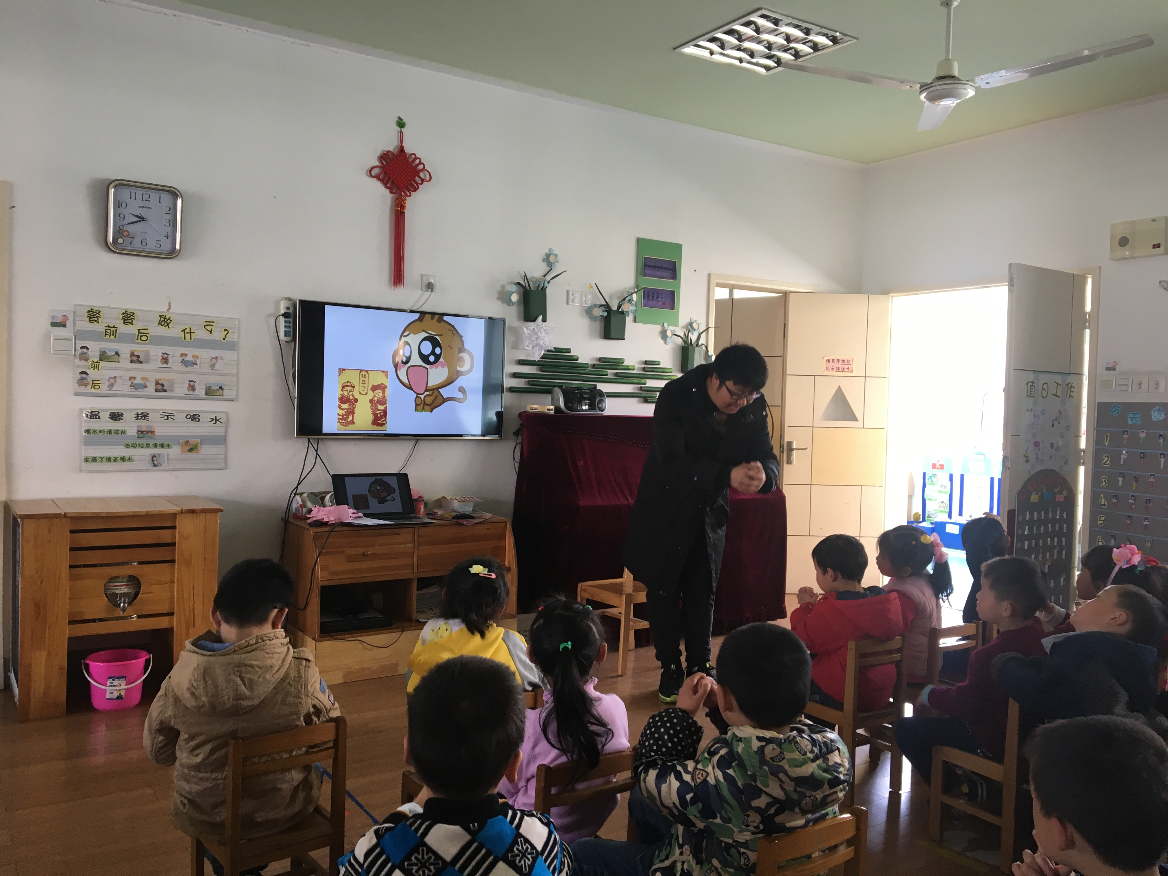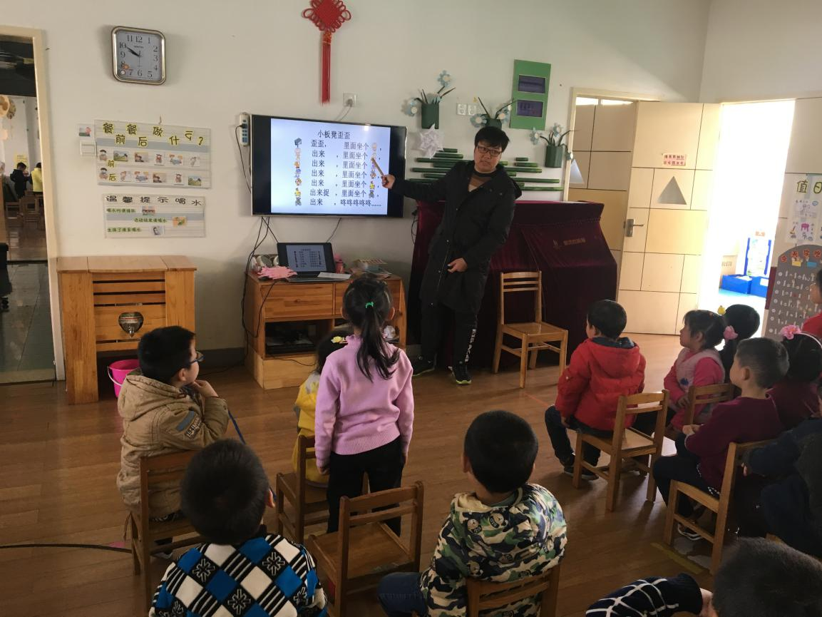

- 活动分析：
丰富的童谣内容很受孩子们的喜欢，孩子们会认真去记忆每个环节的内容，由于童谣内容的特点明显，我充分挖掘每一句的内在联系，并使用小图片方便幼儿记忆童谣内容。一开始，我向孩子们介绍了一下"小板凳"是什么意思，再出示相关联的系列图片，先让孩子们认识图片的内容，再试图让他们自己找出连锁关系，小图片是移动的，说完上一句就马上接下一句，教师的反复念诵让幼儿很快发现了这个规律。接下来的教学是只要我说出来上句，小朋友就能立马根据这一规律说出下一句说的主语是什么。在整首童谣都完整的展示在孩子们面前时，几乎所有孩子都能记住童谣中的主要内容。活动时第一个环节是导入。我说：今天又许多好朋友来和我们一起做游戏啦，看看有谁呢?然后出示图片，第一张是一张小板凳，以前我也碰到过这个问题，在问小朋友"这是什么时"小朋友就说这是"椅子"不会说"板凳"（在我们这个地方很少说"板凳"的），这次我问孩子们时，出乎我的意料，他们都说板凳，这让我紧张的心放宽了许多（可能今年我班外地的孩子比较多，他们那的方言称"椅子"就是"板凳"）介绍完小板凳后，依次出示了奶奶、小猴、公鸡、豆虫。在这个过程中，为了充分的调动了小朋友学习的兴趣，吸引他们的注意，我在出示最后一张图片是谁时，我让小朋友们一起数一二三请好朋友出来，这样活动气氛活跃的许多，最后孩子们共同朗诵时为了让孩子提起兴趣，我也以游戏为主，用接童谣的游戏形式进行，我念童谣的前面一句，孩子们念后面一句，一遍过后，又换花样了，我又让孩子们念前面一句，我念后面一句，当他们回答不出来的时候，我也不说出来，只是做一下那一句里人物的动作，他们也自然而然的猜出来了。

